Unit 2 Lesson 5: Hagamos grupos de más, menos o lo mismo

WU Cuántos ves: Dedos en dos manos (Warm up)

Images for Launch
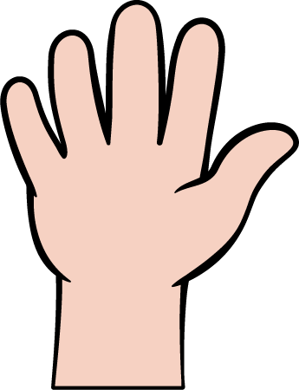

Student Task Statement

1 Conozcamos “Menos, lo mismo, más: Grupos de objetos”

Student Task Statement

2 Conozcamos “Dedos matemáticos: Menos o más”

Student Task Statement

3 Centro: Momento de escoger

Student Task Statement
Escoge un centro.
Menos, lo mismo, más
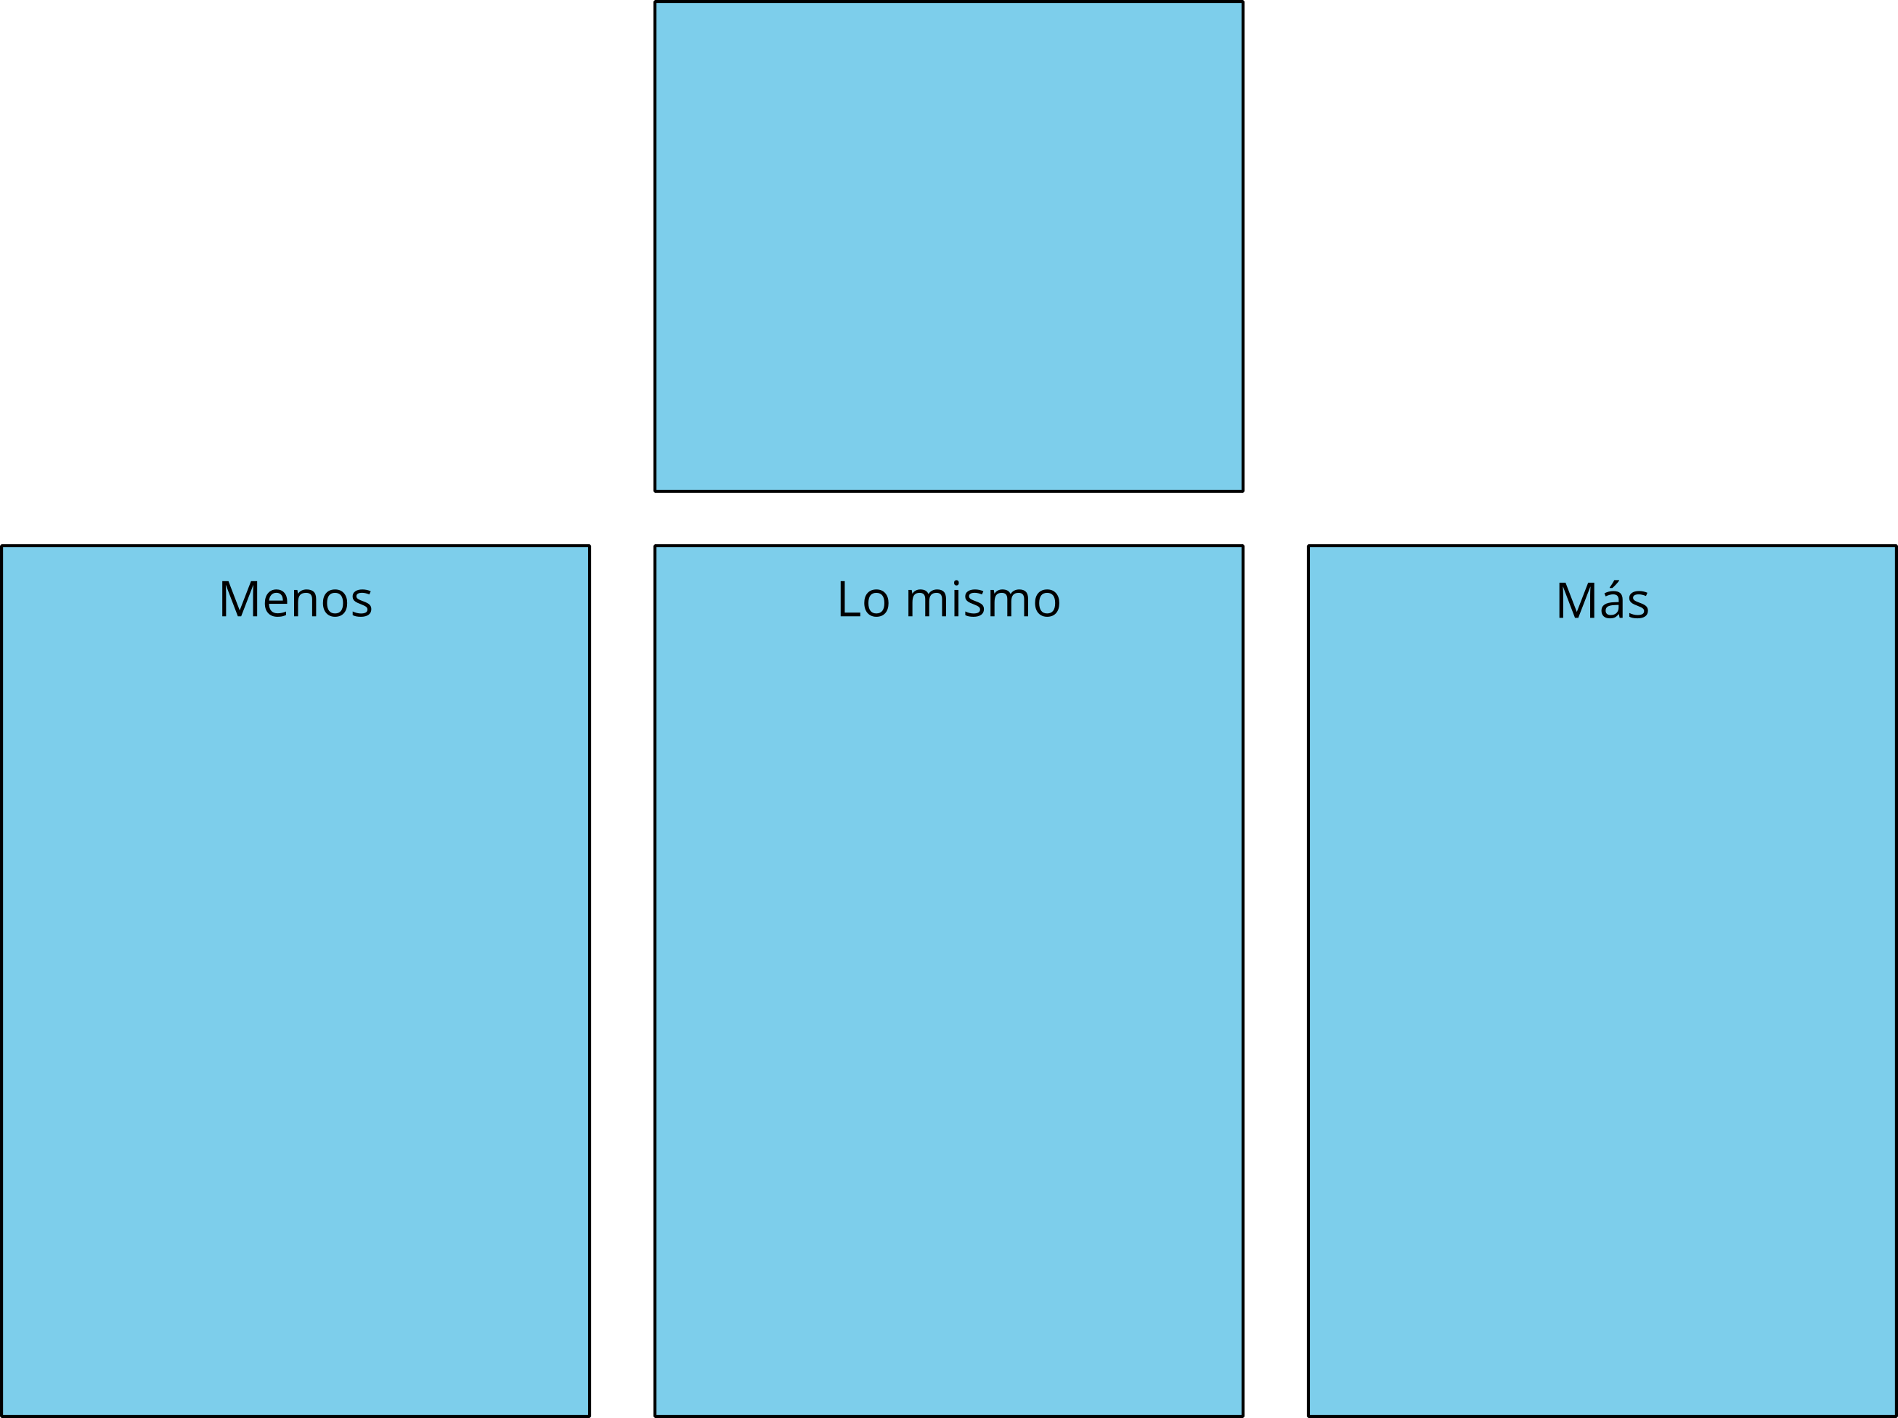
Revuelve y saca
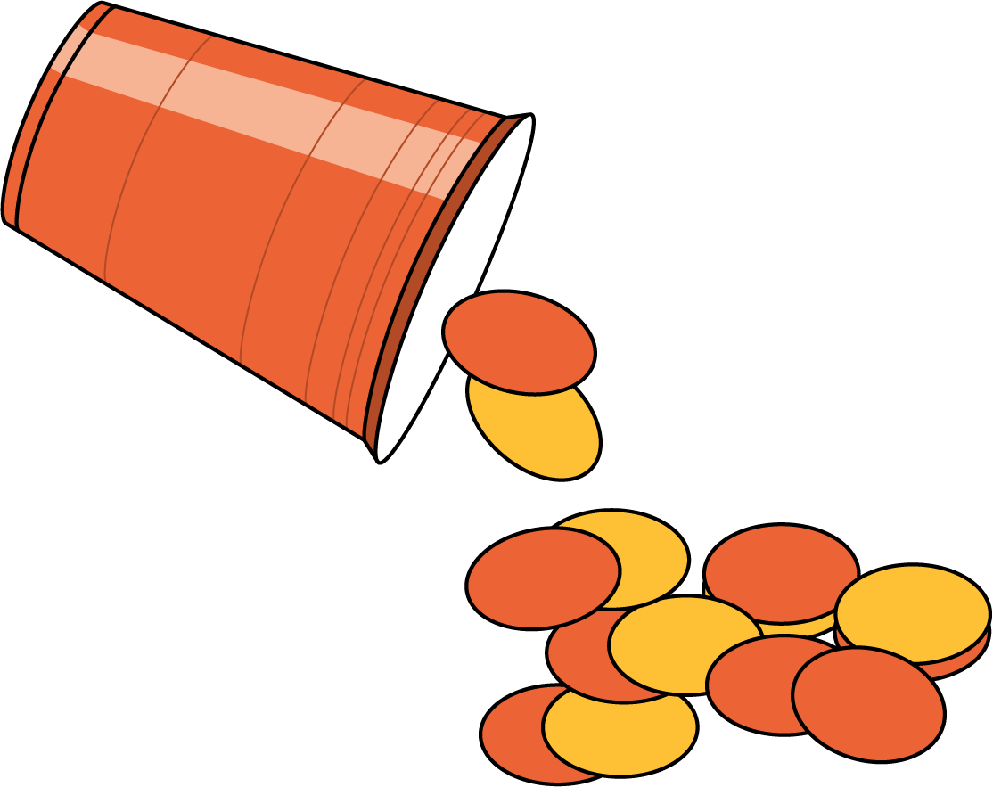
Carrera con números
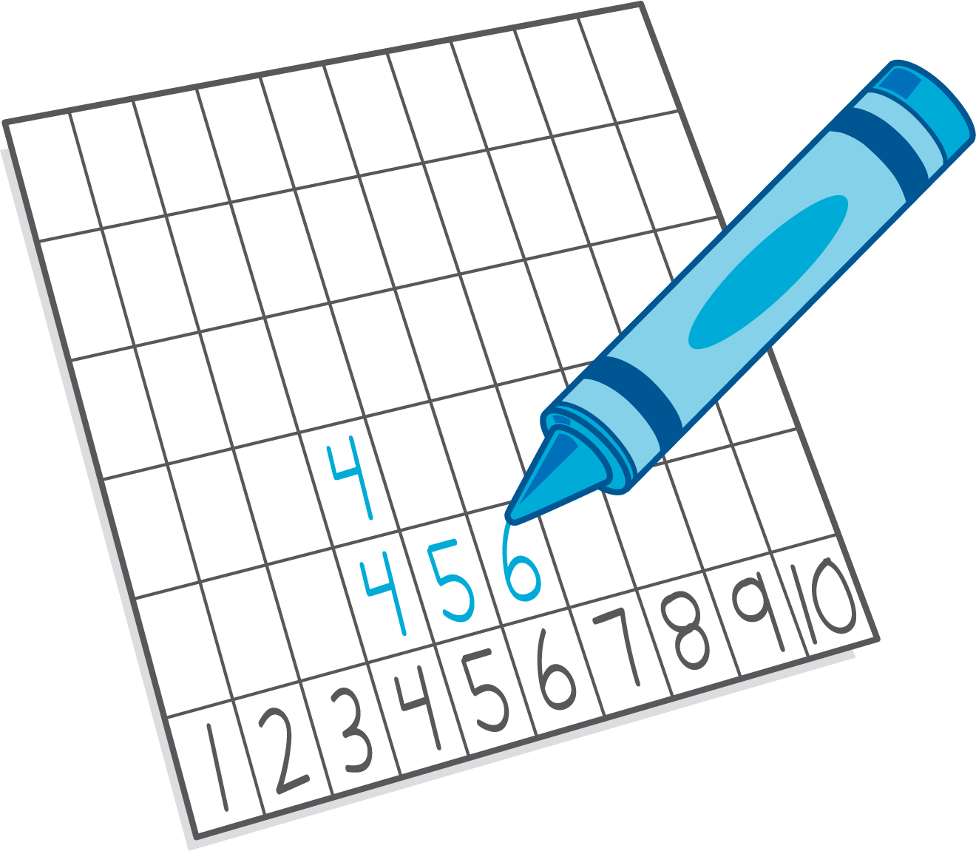
Dedos matemáticos
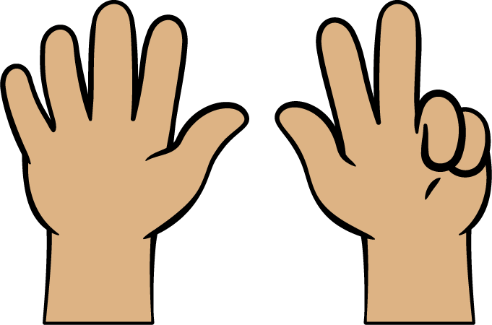
Fichas geométricas
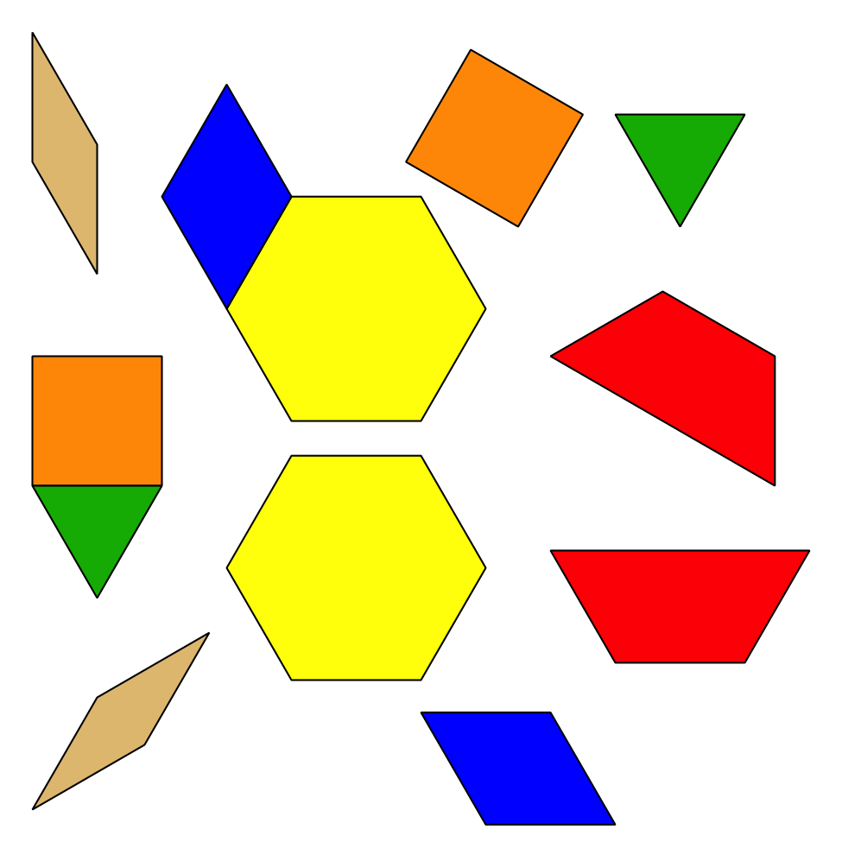
Libros de imágenes
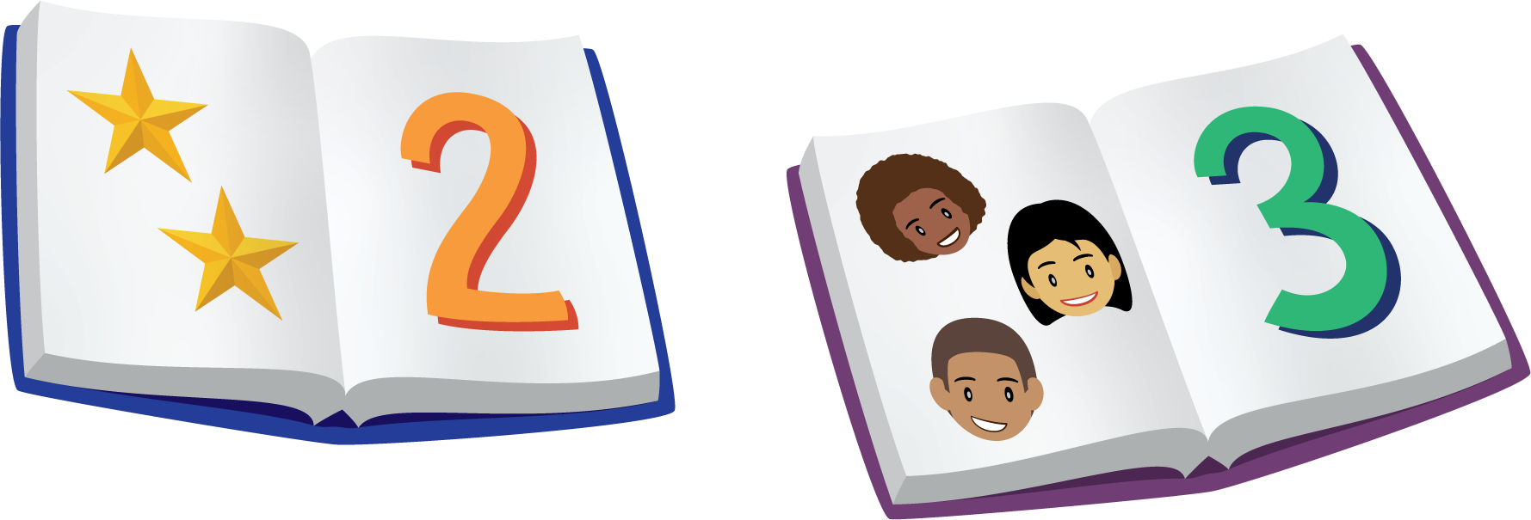
© CC BY 2021 Illustrative Mathematics®

